На правах рукописи

Мелехов Александр Викторович

ИССЛЕДОВАНИЯ ПРЕДПРОБИВНЫХ ПРОЦЕССОВ В ВОДЕ С ПРИЭЛЕКТРОДНЫМИ ПУЗЫРЬКАМИ В МИКРОСЕКУНДНОМ ДИАПАЗОНЕ

Специальность 05.14.12 – Техника высоких напряжений

АВТОРЕФЕРАТ

диссертации на соискание учёной степени
кандидата технических наук

Новосибирск – 2008
Работа выполнена в Государственном образовательном учреждении высшего профессионального образования «Новосибирский государственный технический университет» и Институте лазерной физики СО РАН, г. Новосибирск.

Научный руководитель: доктор физико-математических наук, с.н.с.
Коробейников Сергей Миронович

Официальные оппоненты: доктор технических наук, профессор
Ушаков Василий Яковлевич

кандидат технических наук, с.н.с.
Яншин Константин Васильевич

Ведущая организация: Филиал НТЦ Электроэнергетики - ОАО «Сибирский научно-исследовательский институт энергетики», г. Новосибирск

Защита диссертации состоится 13 ноября 2008 г. в 12-00 часов на заседании диссертационного совета Д 212.173.01 при Новосибирском государственном техническом университете по адресу: 630092, г. Новосибирск, пр. К. Маркса, 20.

С диссертацией можно ознакомиться в библиотеке Новосибирского государственного технического университета.

Автореферат разослан ____ октября 2008 г.

Учёный секретарь
диссертационного совета Тимофеев И.П.

ОБЩАЯ ХАРАКТЕРИСТИКА РАБОТЫ

Актуальность темы диссертации. Интенсивное использование жидких диэлектриков в технике высоких напряжений требует всестороннего изучения процессов, протекающих в них при электрических разрядах. Несмотря на важность полученных ранее результатов, единой теории развития разряда в жидких диэлектриках в настоящее время не существует, поскольку процесс развития разряда включает в себя элементы «пузырькового» и ионизационного механизмов пробоя.
Появление моделей, связанных с зарождением в жидкости парогазовой фазы, позволяет объяснить на качественном уровне зависимость импульсной электрической прочности от давления и температуры. Критерии пробоя основаны на появлении пузырьков за счет кипения жидкости при протекании тока, либо за счет кавитации под действием электростатических или кулоновских сил. Кроме того, в жидкости могут существовать микропузырьки еще до воздействия напряжения. Газовая фаза может состоять из воздуха и других газов, появившихся в жидкости в результате производства, хранения и эксплуатации. Наличие микрорельефа на поверхности электродов, а именно, пор и выступов способствует образованию стабильных микропузырьков, поэтому в обычных условиях электротехнических экспериментов пузырьки микронных размеров всегда присутствуют на электродах. Ясно, что в высоковольтных устройствах наличие пузырьков газа на поверхности электродов и изоляторов создает условия для развития первичных ионизационных процессов и приводит к снижению рабочего напряжения. Следовательно, появляется необходимость экспериментального исследования поведения микропузырьков под действием сильного электрического поля.
Особое место среди жидких полярных диэлектриков занимает дистиллированная вода (относительная диэлектрическая постоянная ε = 80 и неизменна до 1 ГГц), интенсивно используемая в высоковольтных импульсных накопителях и коммутаторах энергии. В мощных импульсных накопителях энергии цикл заряд-разряд длится около микросекунды, практическая напряженность поля составляет сотни киловольт на сантиметр. Характерные размеры пузырьков, приводящих к пробою в таких системах, должны составлять десятки микрометров. Поведение пузырьков под действием электрического поля может меняться в зависимости от диэлектрической проницаемости жидкости, в которой он находится. Поэтому необходимо исследовать их поведение в случае неполярной жидкости. Для сравнения результатов в качестве неполярной жидкости был выбран перфтортриэтиламин (ε = 1.9), обладающий высокими электрофизическими и теплотехническими характеристиками.
Исследование поведения пузырьков в сильных полях важно для импульсных емкостных накопителей энергии, маслонаполненного электрооборудования, электрогидравлических и электрогидродинамических преобразователей и т.п., а также для экспериментальной проверки теоретических представлений «пузырьковых» моделей разряда.

Цель работы. Экспериментальное исследование предпробивных процессов в воде с приэлектродными пузырьками размером десятки микрометров в микросекундном диапазоне.

Задачи исследования
1. Разработка методики создания долгоживущих микропузырьков контролируемого размера в жидкости;
2. Экспериментальное исследование влияния сильных электрических полей на поведение пузырьков в полярной (воде) и неполярной (перфтортриэтиламине) жидкостях;
3. Экспериментальное исследование механизма зажигания разряда в воде с помощью микропузырьков;
4. Оптические и электрооптические исследования предпробойных катодных процессов в деионизованной воде.

Научная новизна и основные положения, выносимые на защиту
1. В предпробивных полях впервые зарегистрирован "эффект полярности" в поведении анодных и катодных пузырьков в воде и его отсутствие в перфтортриэтиламине;
2. Наличие пузырьков на поверхности электрода приводит к более быстрому начальному инициированию катодных процессов, однако, вследствие их малой скорости распространения, разряд раньше развивается с анода;
3. Впервые установлено, что в воде развитие разряда в катодных пузырьках протекает в многолавинной форме, а в анодных пузырьках в стримерной форме;
4. Впервые показано, что анодное зажигание происходит при росте пузырька до критического размера и сопровождается веером сверхзвуковых стримеров и ударной волной с центром на поверхности пузырька;
5. Катодные процессы при наличии пузырьков и их отсутствии в однородном и неоднородном полях развиваются с дозвуковой скоростью, измеренное усиление поля вблизи катодных неоднородностей на порядок превышает среднюю напряженность электрического поля;
6. Предложен механизм электрогидродинамического развития разряда с катода, заключающийся в развитии неустойчивости заряженного слоя жидкости вследствие частичных разрядов в парогазовой фазе.

Достоверность результатов определяется использованием современных методов измерения, стандартных методов обработки экспериментальных данных и непротиворечивостью полученных результатов с теоретическим и экспериментальным результатами других авторов.

Практическая значимость работы

Результаты диссертации могут быть использованы при проектировании мощных высоковольтных импульсных накопителей и коммутаторов энергии.

Внедрение результатов работы

Результаты исследований были востребованы ЗАО «Сибел» при подготовке проекта по модернизации импульсных накопителей энергии. Они используются в учебном процессе в курсе «Физические основы техники высоких напряжений» на факультете энергетики Новосибирского государственного технического университета.

Апробация
Результаты научных исследований были представлены на обсуждение на 9-ой, 10-ой, 13-ой международных научных школах-семинарах «Физика импульсных разрядов в конденсированных средах» (Николаев, Украина, 1999, 2001, 2007 г), на 2-ом международном совещании по электрической проводимости, конвекции и пробою в жидкостях (Гренобль, Франция, 2000 г.), на 6-ой международной конференции “Современные проблемы электрофизики и электрогидродинамики жидкостей” (Санкт-Петербург, Россия, 2000 г.), на 14-ой, 16-ой международных конференциях по жидким диэлектрикам (Грац, Австрия, 2002г, Пуатье, Франция, 2008 г), на научной конференции «Электрофизика материалов и установок» (Новосибирск, 2007 г.).
Работа выполнялась при поддержке Российского Фонда Фундаментальных Исследований (гранты № 98-02-17903-а, 01-02-16932-а, 03-02-16214-а, 06-08-00128-а).

Публикации
Всего опубликовано 82 печатные работы, в том числе 12 по теме диссертации, из них: 4 научные статьи в ведущих изданиях, входящих в перечень, рекомендуемый ВАК РФ, одна научная статья в ведущем зарубежном рецензируемом журнале, 7 докладов в трудах международных научных конференций.

Объём и структура работы
Диссертация состоит из введения, четырех глав, заключения, списка литературы и приложения. Диссертация изложена на 103 страницах основного текста, включая 54 рисунка и список литературы из 86 источников.

ОСНОВНОЕ СОДЕРЖАНИЕ РАБОТЫ

Во введении показана актуальность темы исследований, указана практическая ценность работы, представлен анализ литературных данных.
В первой главе приводится описание экспериментального стенда включающего генератор прямоугольных импульсов напряжения (ГИН) с амплитудой до 100 кВ, генераторы запускающих импульсов амплитудой до 30 кВ, высоковольтную электродную ячейку с оптическими окнами, стационарный и импульсные лазеры, фотоэлектронный умножитель и фотодиод, систему синхронизации и экранированную комнату с регистрирующей аппаратурой (скоростные осциллографы, АЦП).
Глава посвящена отработке методики создания и регистрации долгоживущих микропузырьков контролируемого размера в жидкости. Для контроля размера инициирующих пузырьков радиуса r = (10-50) мкм и регистрации их деформации использовалась оптическая схема с использованием микроскопа с увеличением на фотопленку в 5-30 раз. Пространственное разрешение было не хуже 3-5 мкм.
Предложен способ создания пузырьков за счет насыщения жидкости воздухом и локального нагрева ее на поверхности электрода до температуры, близкой к точке кипения. При вскипании, образуются паровые пузырьки. В пузырьки диффундирует газ, растворенный в жидкости и находящийся в пересыщенном состоянии при повышенной температуре. При охлаждении пузырька пар конденсируется, и парогазовый пузырек превращается в чисто газовый пузырек, размером меньшим, чем максимальный размер исходного парового пузырька. Затем следует более медленная стадия - диффузионное растворение газового пузырька. В экспериментах генерация микропузырьков осуществлялась импульсным (100-500 миллисекунд) нагревом нихромовой проволочки диаметром 0.2 мм током не превышающем 3 А.
Показано, что основное влияние на генерацию долгоживущих пузырьков размером 50-100 мкм, оказывает газ, растворенный в жидкости и адсорбированный на поверхности электрода. Так, например, в воде пороговый ток появления первых пузырьков в зависимости от степени газосодержания может отличаться в два раза. Токовый порог образования пузырьков в перфтортриэтиламине примерно в три раза ниже, чем в воде, при этом в чистой жидкости пузырьки быстро, менее чем за одну секунду, исчезают. После принудительного насыщения жидкости воздухом и придания электроду шероховатости в области максимального поля образовывался, как правило, только один пузырек.
На рис. 1 приведены экспериментальные результаты по времени растворения τ_{s} пузырьков радиуса r (точки) и расчет (линия). Расчеты проводились в соответствии с выражением (1):

$t_{s}=\frac{r^{2}}{2⋅D⋅(C_{s}−C)}$, (1)

где D – коэффициент диффузии газа в жидкость, С_{s} – растворимость, C – газосодержание. Наилучшее соответствие для дистиллированной воды достигалось при D ≈ 2⋅10⁻⁵ см²/с и C_{s}-C ≈ 4⋅10⁻³ см³/см³, а перфтортриэтиламина при D ~ 10⁻⁵ см²/с и C_{s}-C ≈ 10⁻² см³/см³. Это означает, что вода была насыщена на 80% от максимального содержания, а перфтортриэтиламин на 95%, т.е. пузырьки находились в состоянии, близком к равновесному.
б
а
б
Рис. 1. Аппроксимация экспериментальных данных по растворению микропузырьков в отстоянной дистиллированной воде (а) и в перфтортриэтиламине (б).

Из графиков видно, что время жизни пузырька в воде приблизительно 2÷10 минут, т.е. за это время пузырек полностью растворяется в воде. В перфтортриэтиламине время жизни значительно меньше, чем в воде и для пузырька диаметром 70 мкм составляет менее 1 минуты, поэтому можно, получив пузырек некоторого размера в нужной области, подождать, пока он не уменьшится до требуемого размера. Если нужно увеличить пузырек, то это достигается последовательной подачей импульсов тока.
Интервал времени между фотографированием начального пузырька с помощью стационарного источника подсветки и включением импульсного напряжения и импульсного лазера не превышал 5 секунд. Зазор между кончиком U-образной нихромовой проволочки диаметром 0.2 мм с радиусом сгиба 0.5 мм и полусферическим высоковольтным электродом диаметром 10 мм составлял 10 мм. В исследуемой геометрии межэлектродного промежутка расчетная напряженность электрического поля на поверхности U-образного электрода составляет Е_{Э} ≈ 9·U[кВ] кВ/см и спадает примерно как 1/R (R – расстояние от центра проволочки).
Вторая глава посвящена поведению пузырьков в сильных электрических полях. Напряжение на межэлектродный промежуток поступало от генератора импульсов напряжения с фронтом 0.1-0.2 мкс и спадом 100 мкс. Импульсная подсветка осуществлялась рубиновым лазером ОГМ-40 с длительностью экспозиции ≈ 30 нс с регулируемым временем задержки относительно начала импульса напряжения t_{Л}.
На рис. 2 приведены фотография динамики микропузырьков начального диаметра 70 мкм в перфтортриэтиламине (ε = 1.9). Разницы между катодом и анодом нет. Перед отрывом пузырек имеет форму капли. Отрыв пузырьков от поверхности электрода при напряжении 30 кВ происходит через 50-60 мкс, а при 85 кВ через 15-20 мкс. На поздних стадиях движения оторвавшиеся пузырьки имеют форму, сплюснутую в направлении движения. Скорость движения пузырьков v ≈ 0.6 м/с для U = 30 кВ и 1.5 м/с для 85 кВ. Из более чем ста измерений, проведенных при напряжении ± 85 кВ, только в одном случае был зафиксирован незавершенный разряд.

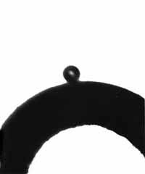 | 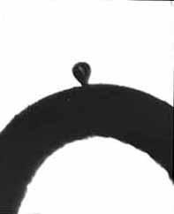 | 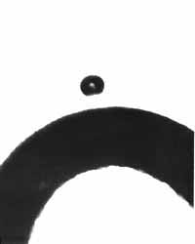 | 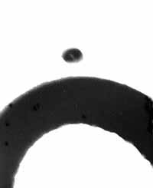
а б в г

Рис. 2. Перфтортриэтиламин, U = 30 кВ, а – начальный пузырек для кадра б, б - t_{л} = 48 мкс (анод), в - t_{л} = 87мкс (анод), г - t_{л} = 120 мкс (катод).
В отличие от перфтортриэтиламина, в дистиллированной воде (ε = 80) форма оторвавшихся пузырьков аналогичного размера близка к сферической (рис. 3). При напряжении 12 кВ пузырьки отрываются от электрода через 10 мкс, а при 22 кВ через 5 мкс. Оценка скорости движения пузырьков при 22 кВ составляет ≈ 10 м/c, что более чем на порядок превышает скорость в перфтортриэтиламине. В отсутствии частичных разрядов отрывающийся пузырек так же имеет каплевидную форму.
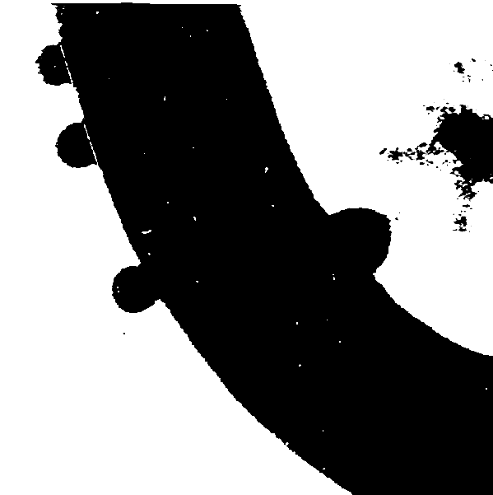
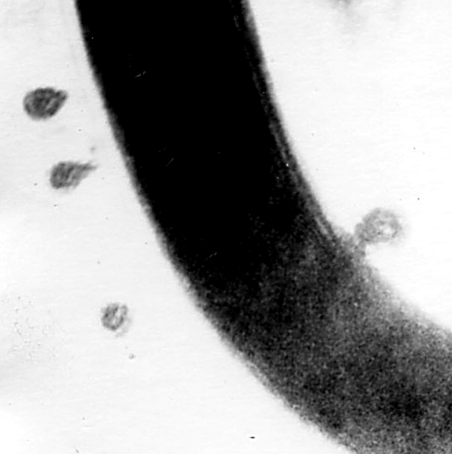
а б

Рис. 3. Дистиллированная вода. U =22 кВ; а – начальные пузырьки, б - t_{л} = 10.5 мкс

Движение пузырьков в неоднородном поле происходит под действием диэлектрофоретической силы $F_{d}=(D∇)E$, где D = 4πε₀εЕr³(1-ε)/(1+2ε) – дипольный момент пузырька, r – радиус пузырька. Отличие дипольных моментов пузырька в воде и перфтортриэтиламине составляет два порядка, что соответствует различию в их скоростях. Скорость движения пузырьков удовлетворительно описывается выражением, которое получается при равенстве диэлектрофоретической силы силе сопротивления движения пузырька в жидкости.
Форма пузырька (сплюснутая в неполярной жидкости и квазисферическая в полярной) определяется, в основном, результатом взаимодействия гидродинамического давления на поверхность движущегося пузырька и воздействия диэлектрофоретичских сил.
С увеличением напряжения качественно изменяется деформация пузырьков. В воде при Е_{Э} ≥ 200 кВ/см (U ≥ 22 кВ) начинает происходить перетяжка пузырьков и деление их на две части (рис.4). До перетяжки пузырьки, находящиеся на поверхности электрода, удлиняются в направлении действия электрического поля и уменьшаются в поперечном направлении. Удлинение и сжатие может и достигать 1.5-2 раза относительно начального размера, деформация маленьких пузырьков регистрируется раньше, чем больших. Силы, действующие на пузырек: а) - сила, связанная с разницей диэлектрических проницаемостей жидкости и пузырька, которая приводит к некоторому удлинению пузырька в направлении поля и к более значительному сжатию пузырька в поперечном направлении; б) – кулоновская сила, которая вследствие частичных разрядов в пузырьках значительно повышает давление на поверхность пузырька в направлении действия поля.

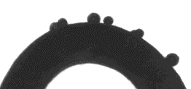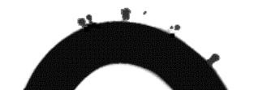

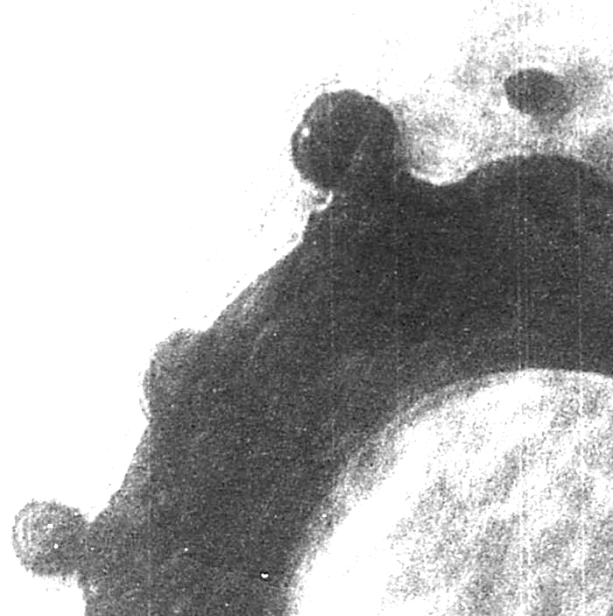
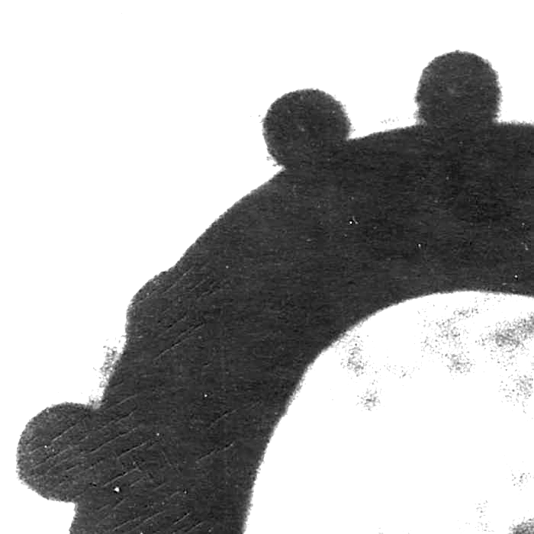
катод
а б

анод

Рис. 4. U = 30 кВ, а – начальные пузырьки, б - t_{л} = 4 мкс (катод), t_{л} = 5 мкс (анод)

Пузырьки, находящиеся на поверхности анода, ведут себя, в основном, подобно катодным пузырькам. Они также удлиняются в направлении поля, скорости удлинения примерно одинаковы, скорости движения оторвавшихся пузырьков также примерно одинаковы. Однако в их поведении имеется, по крайней мере, одно существенное различие. У анодных пузырьков на стадии деления в области, непосредственно примыкающей к электроду, наблюдается резкое расширение в направлении вдоль электрода. Ширина этого образования может до 2 раз превышать диаметр исходного пузырька.
В третьей главе представлены результаты исследований по зажиганию разряда в воде с помощью пузырьков. Эксперименты проводились на импульсах напряжения амплитудой ± 80 кВ, фронтом ≤ 0.2 мкс и спадом 100 мкс. Контроль параметров импульса напряжения осуществлялся калиброванными емкостными и омическими делителями напряжения. Импульсная подсветка промежутка осуществлялась лазером ИПЛЭН с длительностью экспозиции ≈ 3 нс. Энергия лазера позволяла экспонировать фотопленку тип 17 при увеличении объекта в 5-6 раз. Для подавления избыточной яркости канала разряда в оптический тракт вводился специальный узкополосный фильтр на длину излучения лазера. Это дало возможность фоторегистрации процессов, протекающих непосредственно вблизи канала разряда. Динамическое пространственное разрешение δ_{д}, для процессов, протекающих со скоростью звука С = 1.5⋅10³ м/c, составляло δ_{д} ≈ С⋅τ_{л} ≈ 5 мкм.
Время запаздывания разряда t_{р} и время лазерной подсветки t_{л}, отсчитывались от середины фронта напряжения. Опыты проводились с пузырьками диаметром 50-70 мкм.
Катодное зажигание разряда
Статистическая обработка экспериментальных данных показала, что при наличии микропузырьков время формирования разряда составило t_{ф} ≈ 21 мкс, а среднее время статистического запаздывания t_{с} ≈ 22 мкс. Средняя скорость распространения разряда не превышала v_{ф} =d/t_{ф} ≈ 500 м/c. Без пузырьков пробой, как правило, не происходил.
Временная последовательность процессов, протекающих на катоде, приведена на рис. 5:

а - исходные пузырьки для кадра б;

б - t_{л} = 0.25 мкс, меньший пузырек удлинен, на поверхности большего начинает вырастать отдельная ветвь;

в - t_{л} = 0.65 мкс, отдельный пузырек, диаметром d ≈ 75 мкм приобретает «грибовидную» форму, из «шляпки» прорастает основная ветвь с диаметром у основания ≤ 15 мкм, состоящая из двух ветвей диаметром ≈ 15 мкм, длиной 60-80 мкм с расстоянием между ними ≈ 25 мкм; скорость распространения ветвей, составляет ≈ 120-160 м/с и со временем возрастает;

г – t_{л} = 0.8 мкс, пузырек имеет законченную «грибовидную» форму, из шляпки растут три ветви, радиальное сжатие пузырька при этом составляет ≈ 40 м/с;

д – t_{л} = 1.0 мкс, из нескольких пузырьков ветви перерастают в «кусты», то есть происходит параллельное развитие предразрядных процессов, уменьшение диаметра ножки основания может достигать 10-15 мкм;
е – t_{л} = 1.5 мкс "куст" продолжается ветвями с размерами, аналогичными кадру г.

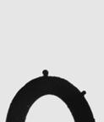 | 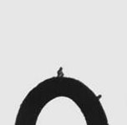 | 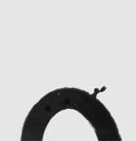
а | б | в
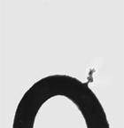 |  | 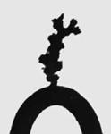
г | д | е

Рис. 5. Катод, U = 80 кВ

Анодное зажигание разряда
При разряде с анода в случае наличия микропузырьков среднее время статистического запаздывания t_{с} = 0.5 мкс, а формирования t_{ф} = 1.1 мкс, то есть v_{ф} =d/t_{ф} ≈10 км/с. В отсутствие видимых микропузырьков обе составляющие увеличились t_{с} ≈ 2.4 мкс, а t_{ф} ≈ 1.8 мкс.
Временная последовательность процессов, протекающих на аноде, приведена на рис. 6:
а - исходный пузырек для кадра б;
б - t_{л} = 0.45 мкс, пузырек удлиняется вдоль поля, уменьшаясь в поперечном направлении, светлая полоска - интегральное свечение анодного канала разряда, время разряда t_{р} = 1.2 мкс;
в – t_{л} = 1.0 мкс, веер сверхзвуковых стримеров толщиной ~ 5-10 мкм вылетает из кончика пузырька со скоростью более чем v ~ 2 км/с на расстояние до 600 мкм, t_{р} = 1.3 мкс;
г – t_{л} = 1.2 мкс, стримеры заполняют собой полусферу, расстояние между их кончиками составляет 40÷60 мкм, а общее их количество около сотни, образование стримеров сопровождается ударными волнами, центром которых является то же место, что и место зарождения стримеров, т.е. кончик пузырька, t_{р} = 1.4 мкс;
д – t_{л} = 1.5 мкс, исчезновение первого веера стримеров, возникновение следующего веера длиной ~ 1.5 мм, толщиной ~ 20-30 мкм, количество несколько десятков, главный разряд развивается по одному из них и сопровождается мощной ударной волной, t_{р} = 1.5 мкс, скорость распространения главного разряда согласно данным кадра г порядка d/(t_{р} - t_{л}) ≈ 50 км/с;
е – t_{л} =1.7 мкс послепробойная гидродинамика, t_{р} = 1.2 мкс.

Рис. 6. Анод, U = 80 кВ
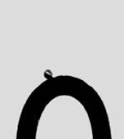 | 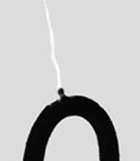 | 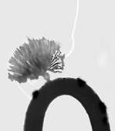
а | б | в
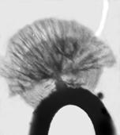 | 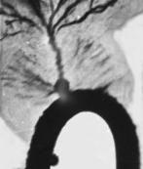 | 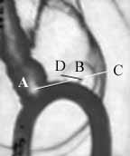
г | д | е

На начальной стадии, до 0.4÷0.5 мкс, анодные и катодные пузырьки удлиняются вдоль поля, уменьшаясь в поперечном направлении. К 0.7÷1 мкс катодный пузырек приобретает характерную грибообразную форму, а анодный пузырек увеличивается во всех направлениях. При наличии нескольких пузырьков катодные стримеры растут практически из всех пузырьков, а анодные из одного пузырька критического размера. Объясняется это тем, что появление эффективного электрона, который приводит к пробою в условиях воздействия коротких импульсов напряжения, значительно легче осуществляется в катодном пузырьке вследствие высокой напряженности электрического поля на металлическом электроде. В анодном пузырьке электрон, который может привести к ионизационным процессам, должен появиться в объеме пузырька, либо на его границе при достаточном удалении от поверхности электрода. Отсутствие интенсивного источника электронов приводит к более позднему появлению эффективного электрона, когда напряженность поля уже достаточна для преобразования электронной лавины в стример. Если считать стример проводящим цилиндром, то усиление поля перед ним может превысить 10 МВ/см. Это много больше внешней напряженности поля, тем самым можно объяснить, почему первичные стримеры распределены достаточно однородно по углу, в том числе часть стримеров распространяется параллельно поверхности электрода (рис. 6 в, г).
Из того факта, что в момент свечения разряда с анода его можно зарегистрировать (светящаяся полоса на рис.6 б, в, г, рис.7 а), следует, что в отличии от катода либо все анодные стримерные зоны оптически прозрачны, либо они исчезают к моменту замыкания каналом разрядного промежутка.

Предпробивные процессы в отсутствии пузырьков.
На аноде (рис. 7) происходит рост темных образований с формой аналогичной основанию перетянутого пузырька (см. рис. 4.б). Наиболее удлиненное образование продуцирует разряд, t_{р} = 6 мкс.

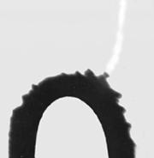 | 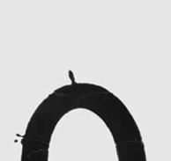 | 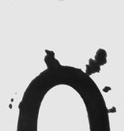
а | б | в

Рис. 7. Характерные кадры предпробивных явлений в отсутствие видимых пузырьков, а – анод t_{л} = 4 мкс, б, в – катод t_{л} = 1.1 мкс и t_{л} = 2.8 мкс соответственно.

Катодные образования на начальной стадии имеют форму пузырьков, вытянутых в направлении поля. В дальнейшем на поверхности катода регистрируются "кусты" по форме близкой к возмущениям, регистрируемым при инициировании разряда пузырьками. Однако скорость их распространения меньше (см. рис. 8) и спустя некоторое время происходит их остановка.
Рис. 8. Зависимость максимальной длины катодного «куста» - L от времени – t (B – с пузырьками, D – без пузырьков).

Время катодного инициирования разряда мало по сравнению со временем его развития. Следовательно, в больших межэлектродных промежутках, характерных для импульсных накопителей энергии, важную роль играет стадия распространения катодного разряда. Слабое изменение скорости распространения катодного образования по мере продвижения в область пониженной напряженности электрического поля свидетельствует об усилении локальной напряженности электрического поля на его фронте. Значение напряженности электрического поля в воде можно непосредственно измерить с помощью электрооптического эффекта Керра. Поэтому представляется целесообразным проведение экспериментов по исследованию предпробойных катодных процессов электрооптическим методом в однородном поле.
В четвертой главе приводятся результаты оптических и электрооптических исследований предпробойных катодных процессов в квазиоднородном поле на импульсах напряжения, моделирующих цикл заряд-разряд емкостного накопителя энергии. Электрооптические измерения проводились введением в оптический тракт скрещенных поляризаторов. Для формирования импульса использовался ГИН с амплитудой напряжения до 500 кВ и резистивно-емкостной формирователь импульсов с управляемым срезающим разрядником. Длительность фронта составлял ≈ 1 мкс, спада ≈ 0.1 мкс, общая длительность ≈ 2 мкс. Деионизованная вода с удельным сопротивлением ≈ 10 МОм·см поступала в ячейку из замкнутого контура установки очистки воды. Расстояние между электродами диаметром 50 мм, изготовленными из нержавеющей стали, составляло 3-5 мм. Оптическая регистрация осуществлялась как теневым методом, так и с помощью эффекта Керра за 0.1 мкс до среза напряжения на цифровом фотоаппарате с пространственным разрешением 10-15 мкм. Для подсветки использовался полупроводниковый лазер с длиной волны λ=0,61 мкм, энергией 10÷20 мДж и длительностью импульса на полувысоте 3 нс. Для контроля средней напряженности поля применялся He-Ne лазер с фотоэлектронным умножителем. Измерения проводились методом ступенчатого 10%-го повышения напряжения, начиная с 300 кВ/см, в сериях из 10-15 измерений.
г
а
б
в
300 мкм
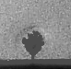
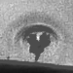
д
е
1 мм

Рис. 9. U = 150кВ, d = 4мм; а - д, теневые фотографии, е – Керрограмма

На полированных электродах первые оптические неоднородности размером от нескольких десятков до нескольких сотен микрометров наблюдаются на катоде при Е_{к} ≥ 380 кВ/см. На рис.9 приведена подборка теневых фотографий, расположенных по мере возрастания размера катодных образований:
а – на поверхности катода регистрируется оптическая неоднородность, сужающаяся к аноду с характерным размером ≤ 50 мкм;
б – неоднородность вытягивается над катодом, связь с поверхностью катода меньше разрешения матрицы фотоаппарата (≤ 10 мкм);
в – регистрируется связь с катодом каналом ≈ 15 мкм, появляется боковое ответвление от вершины неоднородности;
г – формируется характерное катодное образование, которое затем, увеличиваясь в размерах, сохраняет свою форму;
д - перед «кустами» высотой > 10² мкм регистрируются сферические возмущения плотности с эпицентром, расположенным над катодом, что свидетельствует о дозвуковой скорости роста куста.
Последовательность и структура катодных возмущений аналогична разряду, инициируемому микропузырьками.
На рис. 9д и 9е приведены катодные возмущения примерно одинакового размера. В отличие от теневой фотографии (д) на керрограмме (е) четко регистрируются два потемнения перед оптически плотным катодным возмущением. Первое потемнение примерно совпадает в случае теневого метода и эффекта Керра. Второе от куста потемнение связано с усилением напряженности электрического поля E*. Для набега фаз π⋅B_{k}⋅∫E²dx= π/2 (х – направление от оси межэлектродного промежутка), что близко к экспериментальным условиям, его значение E* можно оценить по упрощенной формуле:

$E^{}=−E+(E^{2}+k/{B_{k}}R)^{1/2}$, (2)

где B_{k} = 2,6·10⁻¹² см/В² постоянная Керра, R – характерный продольный размер потемнения, определяемый фотометрированием, kπ - набег фаз. Для R ≈ 250 мкм и сдвига фазы на π/2 усиленное поле составляет E* ≈ (1/2 B_{k} R)^{1./2} ≈ 2.4 МВ/см. Заряд Q, создающий такую напряженность поля, равен Q ≈ 4πεε₀R²E* ≈ 1.5⋅10⁻⁷ К. Полагая, что потенциал катода U выносится в область куста, оценим характерный размер r этой области из условия C ≈ Q/U ≈ 4πεε₀r. Для U = 150 кВ, C ≈ 10⁻¹² Ф, а r ≈ 10² мкм, что не превышает размеров куста. Для сдвига фаз 3π/2 - следующая темная полоса, оцениваемая из соотношения Q ≈ 4πεε₀R²E(z) = 4πεε₀R²(k/B_{k}R)^{1/2} дает значение R ≈ 180 мкм, что соответствует интенсивному потемнению и значению напряженности электрического поля на кончиках ветвей ≈ 10 МВ/см. Отметим, что электрооптические возмущения перед катодным образованием были зарегистрированы и на более ранних стадиях его прорастания.
С повышением напряженности поля размер катодных неоднородностей возрастал, но при Е = 475 кВ/см происходил пробой с анода. Повреждение поверхности электродов пробоями, создающими кратеры диаметром ≈ 3·10² мкм, приводило к уменьшению электрической прочности воды до Е ≤ 300 кВ/см.
Опыты, проведенные без включения срезающего разрядника, показали, что при малых временах запаздывания разряда пробой происходит с анода, а при больших временах разряд инициируется катодными процессами (см. рис. 10). При катодном пробое за несколько сотен наносекунд до начала спада напряжения t_{Р} регистрируется протекание тока амплитудой 1-2 А.
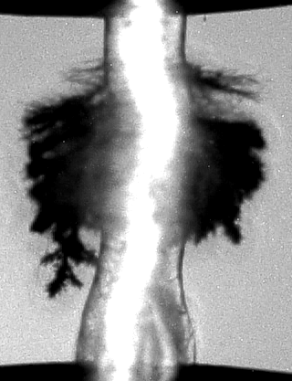
Катод а б

в

Рис. 10. Е =300 кВ/см, d = 5 мм; а - t_{Р} = 1.7 мкс., t_{л} = 1.85 мкс, б - t_{Р} = 7.6 мкс, t_{л} = 6.6 мкс, в – увеличенный фрагмент б.

Граница катодного куста образована отдельными ветками диаметром 20-30 мкм и длиной ≤ 10⁻² мкм. Эти ветки переходят в более толстые образования длиной ≤ 350 мкм, основанием которых является оптически непрозрачное ядро куста.
Механизм продвижения катодного образования может быть связан с многолавинным развитием разряда в парогазовых пузырьках. Электроны термализуются в жидкости и создают поверхностно заряженный слой. Заряженная поверхность в электрическом поле нестабильна и испытывает мелкомасштабные возмущения с длиной волны λ ≥ 4⋅π⋅σ/ε₀ ε⋅Е². Образование неустойчивости приводит к деформированию поверхности пузырька. Это инициирует ее продвижение. Поверхностный заряд движется в продольном поле и расталкивается в поперечном, поэтому возмущения вырастают как в продольном направлении до размеров ≈ 50-100 мкм, так и в поперечном до ≈ 10 мкм. Заполнены они, по-видимому, парогазовой смесью. Когда характерный размер станет много больше длины волны неустойчивости λ на его поверхности возможна генерация новых возмущений. Каждая ветвь делится на серии новых ветвей, при этом часть ветвей прекращает свое развитие вследствие экранировки другими ветвями. Таким образом, происходит самоповторяющийся процесс развития разряда. Полагая, что движение ветви происходит вследствие электрогидродинамического течения, можно оценить скорость их распространения V из соотношения:

ρ⋅V²/2 ≈ α⋅ε⋅ε₀⋅Е*²/2, (3)

α характеризует параметры тормозящих сил – поверхностного натяжения и вязкости. Для Е* ~ 10 МВ/см и α ≈ 0.1-0.9 получаем V ≈ 300-900 м/с. Это значение не противоречит экспериментальным данным V ≈ 500-600 м/с.

Заключение

Проведены экспериментальные исследования предпробивных процессов в воде с приэлектродными пузырьками в микросекундном диапазоне. Основные результаты:
1. Разработана простая методика создания долгоживущих микропузырьков контролируемого размера в жидкости;
2. В предпробивных полях зарегистрирован "эффект полярности" в поведении анодных и катодных пузырьков в воде и его отсутствие в перфтортриэтиламине;
3. Наличие пузырьков на поверхности электрода приводит к более быстрому начальному инициированию катодных процессов, однако, вследствие их малой скорости распространения, разряд раньше развивается с анода;
4. Развитие разряда в катодных пузырьках протекает в многолавинной форме, а в анодных в стримерной;
5. Анодное зажигание происходит при росте пузырька до критического размера и сопровождается веером сверхзвуковых стримеров и ударной волной с центром на поверхности пузырька;
6. Катодные процессы при наличии пузырьков и их отсутствии в однородном и неоднородном поле развиваются с дозвуковой скоростью, измеренное усиление поля на катодных неоднородностях достигает 10 МВ/см;
7. Предложен механизм электрогидродинамического развития разряда с катода, заключающийся в развитии неустойчивости заряженного слоя жидкости вследствие частичных разрядов в парогазовой фазе.

Основные публикации по теме диссертации
1. Мелехов А.В. О роли пузырьков в зажигании импульсного электрического пробоя / С.М. Коробейников, А.В. Мелехов, Ю.Н. Синих, В.М. Антонов, В.Г. Посух. // Материалы IX Международной научной школы «Физика импульсных разрядов в конденсированных средах», Николаев, 1999. - С. 15-17.
2. Melekhov A. V. Behavior of artificial bubbles in water at strong electric fields / S. M. Korobeynikov, A. V. Melekhov, V. G. Posukh, V. M. Antonov, Yu. N. Sinikh. // Proc. of the 2 Int. Workshop on Electrical Conduction, Convection, and Breakdown in Fluids, Grenoble, France, 2000. - Р 99–102. [Поведение пузырьков в воде в сильных электрических полях]
3. Melekhov A. V. Deformation and motion of bubbles at action of strong fields / S. M. Korobeynikov, A. V. Melekhov, V. G. Posukh, V. M. Antonov, Yu. N. Sinikh. // Proc. of the 6 Int. Conf. Modern Problems of Electrophysics and Electrohydrodynamics of Liquids, Sankt Petersburg, SpBU, 2000. – Р. 187-190.[Деформация и движение пузырьков под действием сильного электрического поля]
4. Мелехов А.В. Поведение пузырьков в жидкостях под действием сильных электрических полей и зажигание разряда с их помощью / С.М. Коробейников, А.В. Мелехов. //Материалы X Международной научной школы «Физика импульсных разрядов в конденсированных средах» Николаев, 2001.- С. 3-5.
5.Мелехов А.В. Экспериментальные исследования поведения пузырьков в воде. / С.М. Коробейников, А.В. Мелехов, В.Г. Посух, В.М. Антонов, М.Э. Рояк. // Теплофизика высоких температур. - 2001. - Т.39. - №2. – С. 163-168.
6. Мелехов А.В. Влияние сильных электрических полей на поведение пузырьков в воде / С.М. Коробейников, А.В. Мелехов, Ю.Н. Синих, Ю.Г. Соловейчик // Теплофизика высоких температур. - 2001. - Т.39. - №3. – С. 395-399.
7. Мелехов А.В. Поведение пузырьков в перфтортриэтиламине под действием сильных электрических полей / С.М. Коробейников, А.В. Мелехов, К.Б. Ганенко. // Теплофизика высоких температур. - 2001. - Т.39. - №6. – С. 885-889.
8. Мелехов А.В. Зажигание разряда в воде с помощью пузырьков. / С.М. Коробейников, А.В. Мелехов, А.С. Бесов. // Теплофизика высоких температур. - №5, 2002, С.706-713 Теплофизика высоких температур.- 2002. - Т.40. - №5. – С. 706-713.
9. Melekhov A.V. Microbubbles and breakdown initiation in water. / S.M. Korobeynikov, A.V. Melekhov. //Proc. of the 14 Int. Conference on Dielectric Liquid, 7-12 July, Graz, Austria, 2002. - Р. 127-131.[Инициирование разряда в воде микропузырьками]
10. Melekhov A.V. Mechanism of surface charge creation due to image forces / S.M. Korobeynikov, A.V. Melekhov, G.G. Furin, V.P. Charalambakos, D.P. Agoris. // J. Phys. D: Appl. Phys. – 2002. – V. 35. – № 11. – Р. 1193-1196. [Механизм образования поверхностного заряда при помощи сил изображения]
11. Мелехов А.В. Исследование предпробойных катодных процессов в дистиллированной воде. / С.М. Коробейников, А.В. Мелехов, В.Г. Посух, А.Г. Пономаренко, Э.Л. Бояринцев, В.М. Антонов. // Материалы 13 Межд. школы-семинара «Физика импульсных разрядов в конденсированных средах», Николаев, 2007. - С. 11-13.
12. Melekhov A.V. Optical studies of prebreakdown cathode processes in deionized water./ S.M. Korobeynikov, A.V. Melekhov, V.G. Posukh, A.G. Ponomarenko, E. L. Boyarintsev, V.M.. Antonov. // Proc. of the 16 Int. Conference on Dielectric Liquid, 30 June-03 July, 2008, Poitiers, France. – P.102-104. [Оптические исследования предпробойных катодных процессов в деионизованной воде]

Подписано в печать ___ октября 2008 г. Заказ №
Формат бумаги 60х84 1/16 Объём 1 п.л.
Тираж 100 экз. Бесплатно
Издательство НГТУ, 630092 Новосибирск, просп. К. Маркса, 20

